Отчет лабораторной работы №3

## А.А.Алешня

## 2ИСИП419

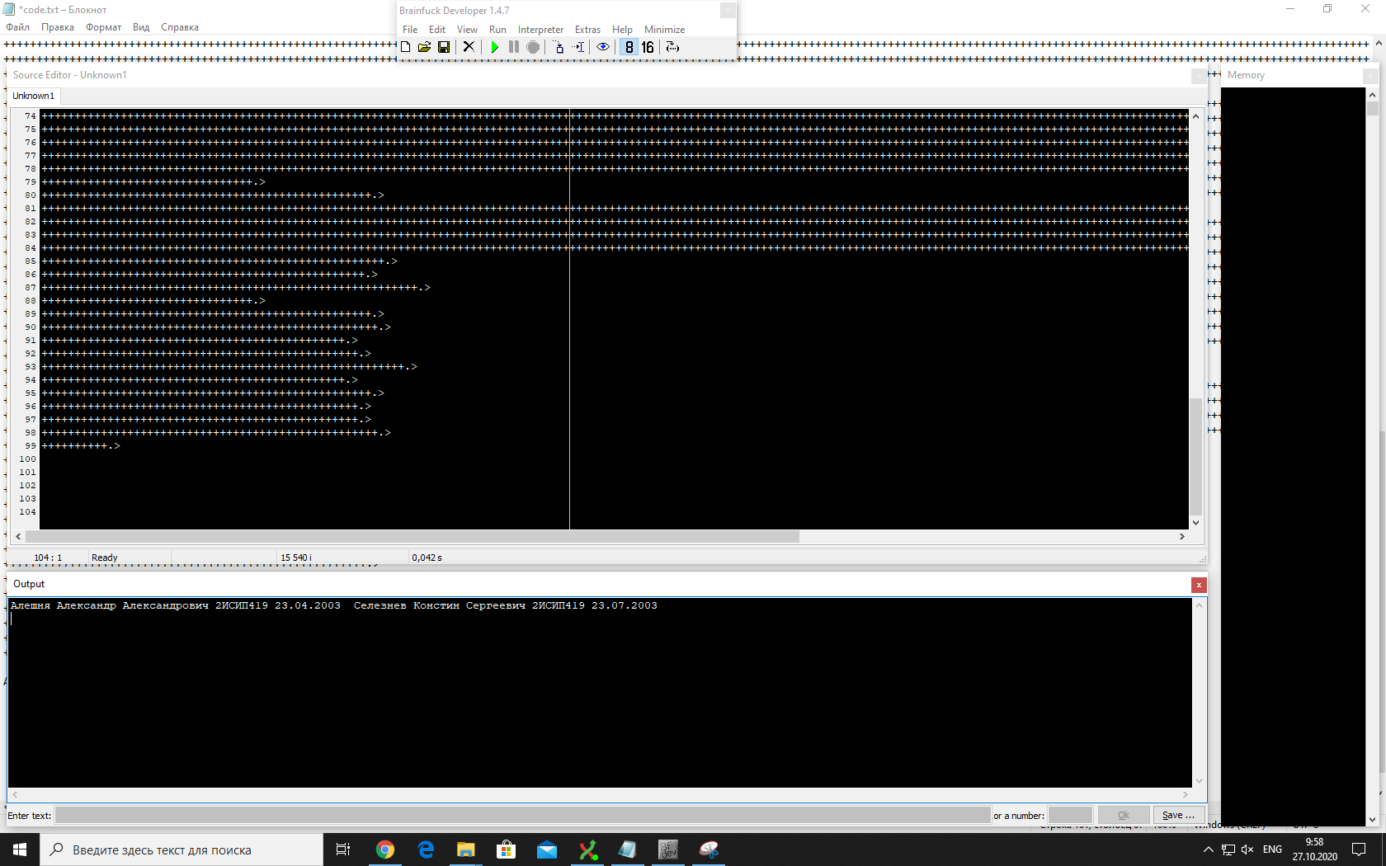

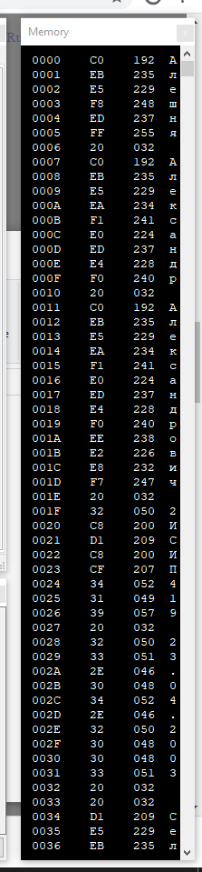

Работа заняла намного больше времени, чем остальные, но при этом она была, очень интересной и увлекательной. Однако, BrainF*** для меня стал языков для рофлов.